实验报告1：AES密码处理器体系结构设计
一、实验目的
理解并掌握AES算法的细节，提出一个AES 密码处理器的体系结构设计方案。
二、实验内容
1、学习AES算法，理解并掌握AES算法的原理、结构、流程及其需要的基本运算。
2、在对算法进行深入分析的基础上，提出一个AES密码处理器的体系结构设计方案。方案中应该包括以下内容：AES密码处理器外部信号说明、AES密码处理器由哪些子模块构成、各个子模块的功能说明、各子模块之间的相互关系与信号连接，各个子模块如何协调配合完成加/解密的原理和机制。除用语言描述之外，还要求用图和表格加以说明。
三、实验环境
PC机1台、Modelsim仿真软件1套。
四、实验步骤
1、AES算法学习和分析
1.1 AES的加密过程
AES的加密过程可以用下面的伪语言代码描述：
Cipher(plaintext,ciphertext,CiperKey) {
//初始化
State = plaintext；
KeyExpansion(CipherKey, ExpandedKey)；
//生成扩展密钥ExpandedKey
AddRoundKey(State, ExpandedKey)；
//前Nr – 1轮
for(r=1;r<Nr;r++){
SubBytes(State)；
ShiftRow(State)；
MixColumn(State)；
AddRoundKey(State, ExpandedKey)；
}
//最后一轮
SubBytes(State)；
ShiftRow(State)；
AddRoundKey(State, ExpandedKey)；
Ciphertext = state；
}
其中plaintext是输入明文，可以定义成plaintext[4×Nb]数组；ciphertext是输出密文，可以定义成ciphertext[4×Nb]数组；CipherKey是加密密钥，可以定义成CipherKey[4×Nk]数组；圈密钥ExpandedKey可表示成w[Nb×(Nr+1)]数组；State是状态，整个加密过程都是针对State进行的。
(1)S盒变换 SubBytes()
S盒变换又称字节替代变换，是一个针对字节的非线性、可逆变换。它将状态中的每一个字节进行非线性变换转换为另一个字节，作用在状态上每个字节的变换可以表示为SubBytes(state)。可以将变换SubBytes()对各种可能字节的变换结果排成一个表，如表2-3所示，该表称为AES的S盒。通过查表可以直接得到SubBytes()的输出，这样可以加快程序执行的速度。如果状态中的一个字节为xy，则S盒中第x行第y列的字节就是SubBytes()的输出。

表2-3 S盒变换表
Tab.2-3 The table of S-box transformation
 |  | 列 号 y
 |  | 0 | 1 | 0 | 3 | 4 | 5 | 6 | 7 | 8 | 9 | A | B | C | D | E | F
行  号  x | 0 | 63 | 7C | 77 | 7B | F2 | 6B | 6F | C5 | 30 | 01 | 67 | 2B | FE | D7 | AB | 76
行  号  x | 1 | CA | 82 | C9 | 7D | FA | 59 | 47 | F0 | AD | D4 | A2 | AF | 9C | A4 | 72 | C0
行  号  x | 2 | B7 | FD | 93 | 26 | 36 | 3F | F7 | CC | 34 | A5 | E5 | F1 | 71 | D8 | 31 | 15
行  号  x | 3 | 04 | C7 | 23 | C3 | 18 | 96 | 05 | 9A | 07 | 12 | 80 | E2 | EB | 27 | B2 | 75
行  号  x | 4 | 09 | 83 | 2C | 1A | 1B | 6E | 5A | A0 | 52 | 3B | D6 | B3 | 29 | E3 | 2F | 84
行  号  x | 5 | 53 | D1 | 00 | ED | 20 | FC | B1 | 5B | 6A | CB | BE | 39 | 4A | 4C | 58 | CF
行  号  x | 6 | D0 | EF | AA | FB | 43 | 4D | 33 | 85 | 45 | F9 | 02 | 7F | 50 | 3C | 9F | A8
行  号  x | 7 | 51 | A3 | 40 | 8F | 92 | 9D | 38 | F5 | BC | B6 | DA | 21 | 10 | FF | F3 | D2
行  号  x | 8 | CD | 0C | 13 | EC | 5F | 97 | 44 | 17 | C4 | A7 | 7E | 3D | 64 | 5D | 19 | 73
行  号  x | 9 | 60 | 81 | 4F | DC | 22 | 2A | 90 | 88 | 46 | EE | B8 | 14 | DE | 5E | 0B | DB
行  号  x | A | E0 | 32 | 3A | 0A | 49 | 06 | 24 | 5C | C2 | D3 | AC | 62 | 91 | 95 | E4 | 79
行  号  x | B | E7 | C8 | 37 | 6D | 8D | D5 | 4E | A9 | 6C | 56 | F4 | EA | 65 | 7A | AE | 08
行  号  x | C | BA | 78 | 25 | 2E | 1C | A6 | B4 | C6 | E8 | DD | 74 | 1F | 4B | BD | 8B | 8A
行  号  x | D | 70 | 3E | B5 | 66 | 48 | 03 | F6 | 0E | 61 | 35 | 57 | B9 | 86 | C1 | 1D | 9E
行  号  x | E | E1 | F8 | 98 | 11 | 69 | D9 | 8E | 94 | 9B | 1E | 87 | E9 | CE | 55 | 28 | DF
行  号  x | F | 8C | A1 | 89 | 0D | BF | E6 | 42 | 68 | 41 | 99 | 2D | 0F | B0 | 54 | BB | 16

(2)行移位变换 ShiftRows()
行移位是将状态阵列的各行进行循环移位，不同状态行的位移量不同。第0行不移位，保持不变，第1行移动C1个字节，第2行移动C2个字节，第3行移动C3个字节。C1，C2，c3值依赖于分组长度Nb的大小。位移量C1、C2和C3与分组长度Nb有关，如下表：
表2-4对应于不同分组长度的位移量
Tab.3-3 the displacement corresponding to different packet length
Nb | C1 | C2 | C3
4 | 1 | 2 | 3
6 | 1 | 2 | 3
8 | 1 | 3 | 4
在AES加密标准中Nb=4。
(3)列混合变换MixColumns()
列混合变换是对一个状态逐列进行变换，它将一个状态的每一列视为有限域GF(2⁸)上的一个多项式。
令 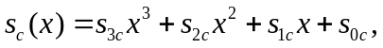 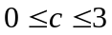
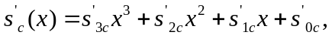
则 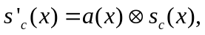
其中，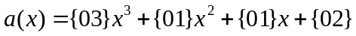，是AES选择的一个逆元多项式，表示模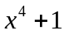乘法。
将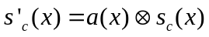表示为矩阵乘法：
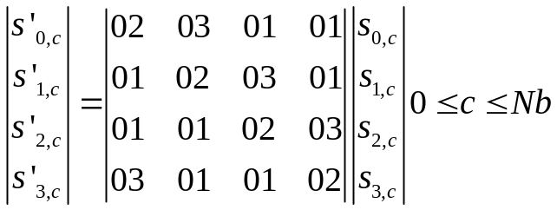 （2-3）
相乘之后每一列的结果如下：
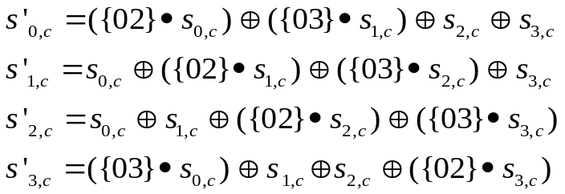
(4)轮密钥加AddRoundKey()变换
轮密钥加是将轮密钥简单地与状态矩阵进行逐比特异或运算。每个轮密钥由密钥扩展算法得到，轮密钥的长度为Nb个字。轮密钥按顺序取自扩展密钥ExpandedKey，扩展密钥是由原始密钥经过扩展后得到的，扩展密钥的长度为Nb(Nr+1)个字。
1.2 AES的解密过程
AES解密过程是加密过程的逆过程，可用伪代码描述为：
InvCipher(byte in[4*4],byte out[4*4],word w[4*(Nr+1)])
Begin
Byte state[4,4]
State=in
AddRoundKey(state, w[Nr*4，(Nr+1)*4-1])
For round= Nr-1 step -1 to 1
InvShiftRows(state)
InvSubBytes(state)
AddRoundKey(state,w[round*4,(round+1)*4-1])
InvMixColumns(state)
End for
InvShiftRows(state)
InvSubBytes(state)
AddRoundKey(state, w[0,3])
Out=state
End
- 逆字节变换（InvSubBytes）
逆字节替换InvSubBytes是字节替换SubBytes的逆变换,它与SubBytes变换的运算过程刚好相反，通过如下两步实现：首先进行与SubBytes相同的仿射变换的逆变换，最后求其逆。
同样的，InvSubBytes也可以用S盒查找表的方式实现，该查找表被称为逆S盒，如表2-3所示。
表2-3 逆S盒
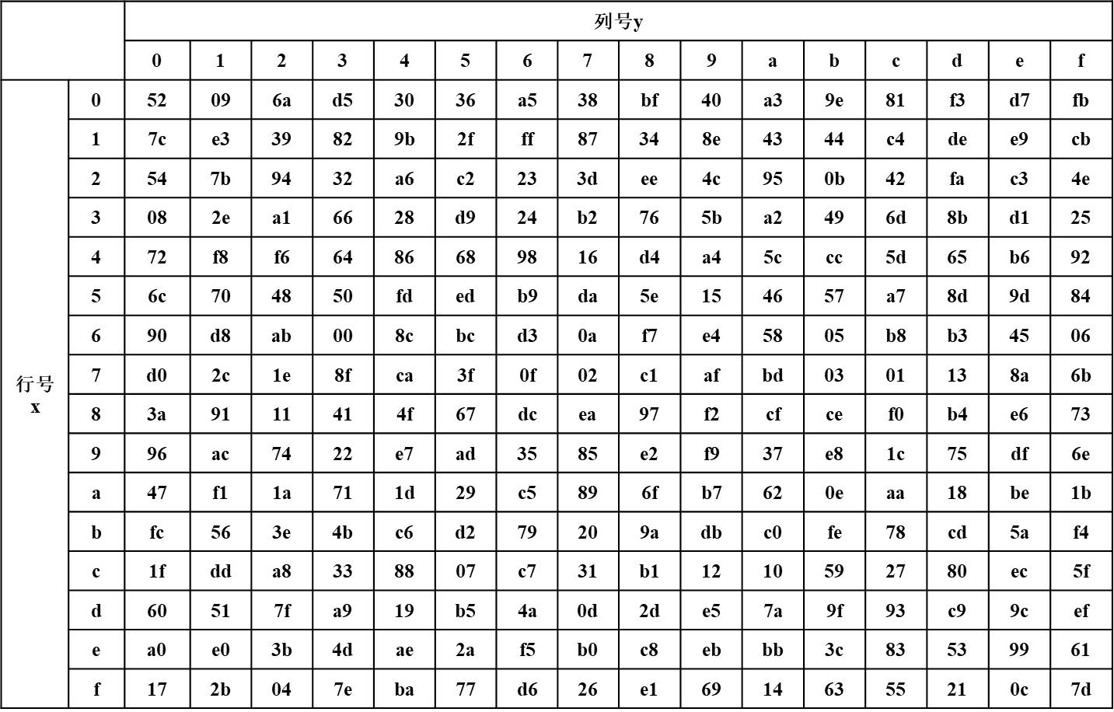
36
- 逆行移位变换（InvShiftRows）
逆行移位变换InvShiftRows是行移位变换ShiftRows的逆过程。即状态矩阵的后3行依次左循环移动3，2，1个字节，如下图所示。
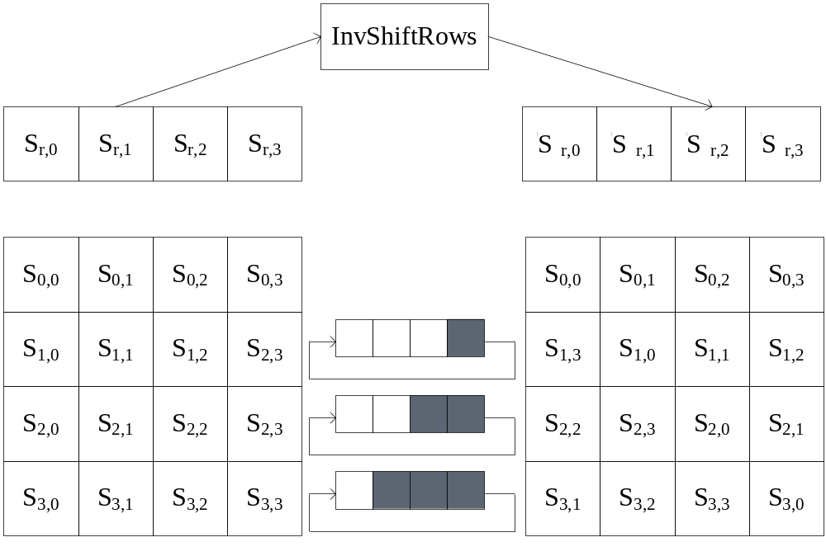
- 逆列混合变换（InvMixColumns）
逆列混合变换InvMixColumns与列混合变换MixColumns相似，只是固定多项式变为a(x)的逆a-1(x) ，则a-1(x)= {0b}x3+{0d}x2+{09}x+{0e}。
同样基于以上的状态转换，解密运算的InvMixColumns可以表示为式2-3。
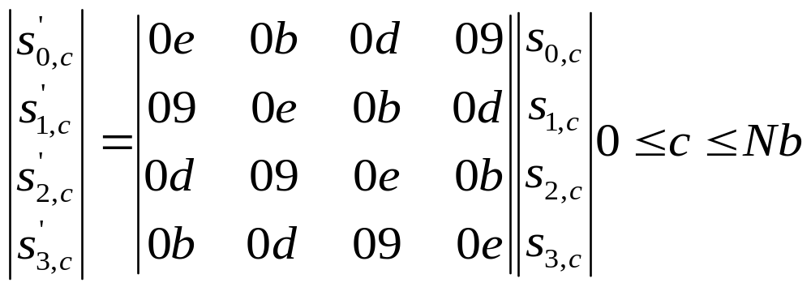
1.3 AES的密钥扩展过程
AES算法得到初始密钥K后，首先经过一个密钥扩展过程以产生所有的轮密钥。密钥扩展共产生Nb ( Nr+1 )个字，算法初始需要一个Nb个字的集合，接着每个轮操作都需要Nb个字的密钥数据。最终的密钥流程共包含了一个4字节字的线性数组，用[w_{i}]表示，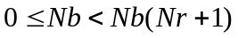。
扩展密钥程序涉及RotWord()、SubWord()和Rcon()模块。它们的工作方式如下：
(1) 位置变换RotWord()：把一个4字节的输入序列（a0，a1，a2，a3）循环左移一个字节后输出。例如将（a0，a1，a2，a3）循环左移一个字节后输出为（a1，a2，a3，a0）。
(2) SubWord()：把一个4字节的输入序列（a0，a1，a2，a3）的每一个字节进行S盒变换，然后作为输出。
(3) 变换Rcon[]：Rcon[]是一个10个字节的常量数组，Rcon[i]是一个32比特字符串（x^{i-1},00,00,00）。这里x=(02)，x^{i-1}是x=(02)的（i-1）次幂的十六进制表示，即 x⁰=(01),x=(02),x^{i}={02}·x^{i-1}。这里“·”表示有限域GF(2⁸)中的乘法。
密钥扩展前Nk个字就是外部密钥CipherKey，以后的字w[i]等于它前一个字w[i-1]与前Nk个字w[i-Nk]的异或，w[i] =w[i-Nk]⊕SubWord(RotWord(w[i-1]))⊕Rcon[i/Nk]。
输入密钥扩展的整个过程可以用下面的程序段描述：
KeyExpansion(byte key[4*NK]，word w[Nb*(Nr+1)]，Nk)
begin
word temp
i=0
while (i < Nk)
w[i]=word(key[4 * i]，]key[4 * i+1]，key[4 * i+2]，key[4 * i+3]
i = i+1
end while
i = Nk
while (i < Nb * (Nr+1))
temp = w[i - 1]
if ( i mod Nk = 0 )
temp = Subword(Rotword(temp)) xor Rcon[i/Nk]
else if (Nk > 6 and i mod Nk = 4)
temp = Subword (temp)
end if
w [i] = w[i - Nk] xor temp
i = i +1
end while
end
2、AES密码处理器的体系结构设计
2.1 AES密码处理器框图及外部信号说明
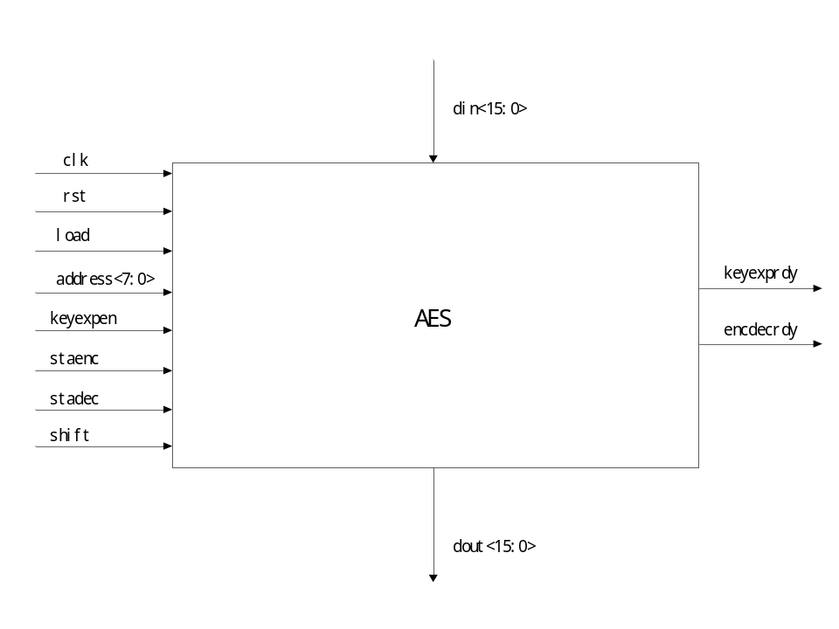
图2 AES密码处理器框图
表1 AES密码处理器外部信号说明
信号名称 | 信号宽度 | 传输方向 | 信号含义
clk | 1位 | 输入 | 时钟信号
rst | 1位 | 输入 | 复位信号，1有效。
load | 1位 | 输入 | 数据装载使能信号，用于控制输入明/密文、密钥、S盒配置数据等，1有效。
address | 8位 | 输入 | 寄存器或RAM地址，用于表示明文/密文/密钥寄存器、S盒RAM单元。
keyexpen | 1位 | 输入 | 密钥扩展使能信号，1有效。
keyexprdy | 1位 | 输出 | 密钥扩展完成标识信号，1有效。
staenc | 1位 | 输入 | 开始加密使能信号，1有效。
stadec | 1位 | 输入 | 开始解密使能信号，1有效。
encdecrdy | 1位 | 输出 | 加/解密运算完成标识信号，1有效。
din | 16位 | 输入 | 输入数据总线，用于输入明/密文、密钥、配置数据等。
dout | 16位 | 输出 | 输出数据总线，用于输出加/解密结果。
shift | 1位 | 输入 | 结果移位输出使能信号，1有效。有效时，每个时钟周期移位输出16位结果。

2.2 AES密码处理器体系结构
AES模块包括明/密文和密钥寄存器、密钥扩展、加/解密运算、控制等多个子模块，其系统结构图如下图所示。
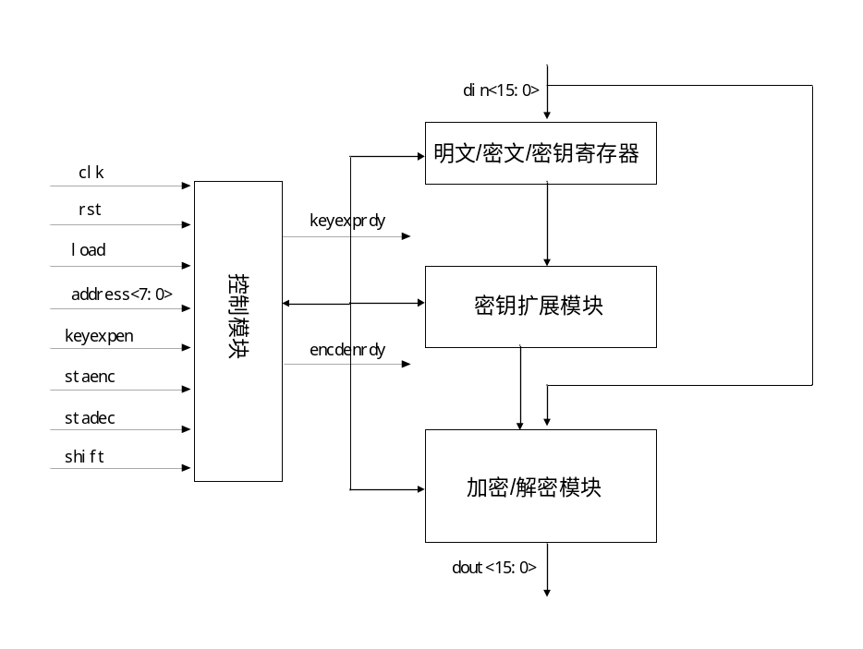
图3 AES模块系统结构图

明文/密文/密钥寄存器是一个128位的寄存器，用于保存从外部输入的明文/密文/密钥。为了与USB接口芯片的数据总线宽度相匹配，其输入数据宽度定为16位，为了提高AES模块内部的处理速度，同时为了与AES分组长度相匹配，其输出数据的宽度定为128位。
其详细功能描述如下：在时钟信号clk的上升沿，若寄存器写使能信号write有效，则将输入数据总线din上的16位数据写入明文/密文/密钥寄存器的高16位，同时将寄存器原来的数据右移16位放入寄存器的低112位。若寄存器写使能信号write无效，则寄存器保持原来的数据不变。由此可见，1个128位的数据需要经过8个时钟周期，通过8次写操作才能装入寄存器。

2.3密钥扩展子模块体系结构
电路结构如下：
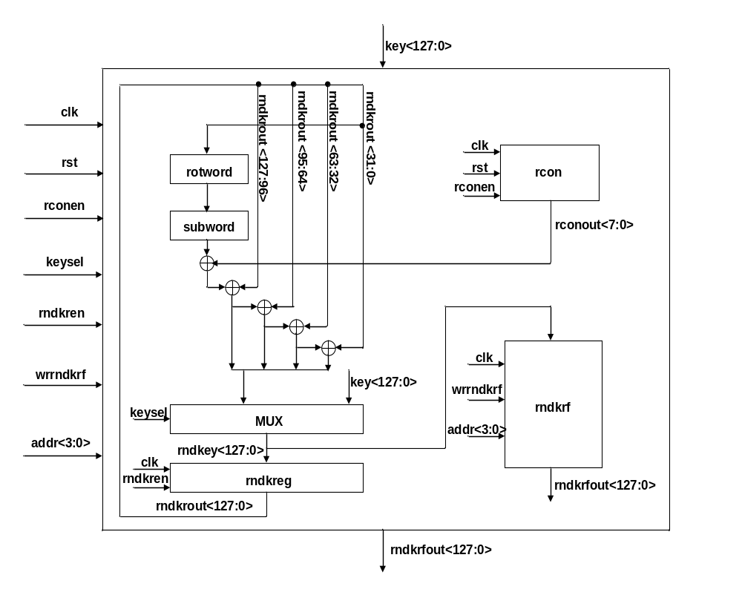
密钥扩展模块的外部信号如下表所示：

信号名称 | 信号宽度 | 传输方向 | 信号含义
clk | 1位 | 输入 | 时钟信号。
rst | 1位 | 输入 | 复位信号，1有效。有效时使轮常数产生模块输出第一个轮常数。
keysel | 1位 | 输入 | 轮密钥选择信号，keysel=0选择密钥寄存器中的种子密钥，否则，选择经过密钥扩展变换的轮密钥。
rndkren | 1位 | 输入 | 轮密钥寄存器写使能信号，1有效。
wrrndkrf | 1位 | 输入 | 轮密钥寄存器堆写使能信号，1有效。
addr | 4位 | 输入 | 轮密钥寄存器堆地址，表示11个轮密钥寄存器的地址。
rconen | 1位 | 输入 | 轮常数寄存器写使能信号，1有效。当有效时将下一个轮常数写入轮常数寄存器。
key | 128位 | 输入 | 种子密钥，来自于密钥寄存器的输出。
rndkrfout | 128位 | 输出 | 轮密钥寄存器堆的输出，为加解密模块提供需要的轮密钥。

密钥扩展模块由1个128位的轮密钥寄存器rndkreg、1个11*128的轮密钥寄存器堆rndkrf、1个轮常数产生模块rcon、1个字节代替模块subword、1个32位的循环左移移位器rotword、1个128位的二选一选通器MUX以及5个32位异或器构成。
其电路工作原理如下：
在进行密钥扩展之前，首先令复位信号rst=1,以便使轮常数产生模块输出第1个轮常数。
然后，在第1个时钟周期，通过选通器选择种子密钥key作为第1个子密钥，并在本周期结束时的时钟上升沿，将其同时保存到轮密钥寄存器rndkreg和轮密钥寄存器堆rndkrf。
在第2个时钟周期，对保存在轮密钥寄存器rndkreg中的第1个子密钥先后进行循环左移、字节代替变换、异或、选通操作得到第2个子密钥，并在本周期结束时的时钟上升沿，将其同时保存到轮密钥寄存器rndkreg和轮密钥寄存器堆rndkrf。
重复第2个时钟周期的操作10次，就可以得到AES第1-10轮迭代所需要的轮密钥。
这样，经过11个时钟周期之后，AES加密/解密所需的全部11个子密钥就都产生出来了，并且被保存在轮密钥寄存器堆rndkrf中。
其中，循环左移运算实现对一个32位的数据循环左移8位，在电路实现时通过硬件连线即可实现，无须设计专门的移位电路。
字节代替变换由4个8*8 S盒实现，S盒采用查表方式实现。为了充分利用cyclone FPGA中的RAM资源，减少LE（逻辑单元）的使用数量，我们利用cyclone FPGA中的RAM构建了一个8*8的ROM作为S盒，该ROM共有256个的存储单元，每个存储单元存储一个字节，这256个字节就是实现S盒变换的查找表。该ROM可以利用quartus II的megafunction工具自动生成，但需要注意的是该ROM的地址要经寄存器锁存以后才能进入ROM，因此在地址有效的下一个周期才能在ROM的输出端口得到读出的数据。
二选一选通器MUX用于选择外部输入的种子密钥或者内部逻辑产生的数据作为子密钥。
轮密钥寄存器rndkreg是1个128位的寄存器，用于暂时保存当前产生的子密钥，以便产生下一个子密钥时使用。
轮密钥寄存器堆rndkrf共有11个128位的存储单元，用于保存密钥扩展以后的全部11个子密钥，供AES加密/解密使用。
轮常数产生模块rcon由1个8位寄存器和轮常数产生逻辑构成，当复位时，寄存器输出第一个轮常数，当轮常数寄存器写使能信号rconen有效时，将由轮常数产生逻辑产生的下一个轮常数写入轮常数寄存器。

2.4加密/解密子模块体系结构
电路结构图：
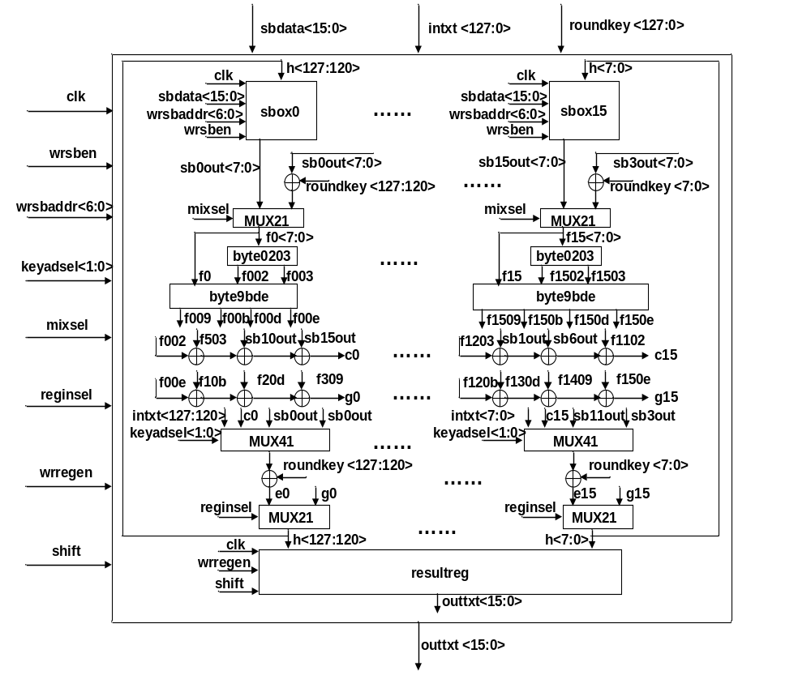
AES加密/解密模块的外部信号如下表所示

信号名称 | 信号宽度 | 传输方向 | 信号含义
clk | 1位 | 输入 | 时钟信号。
wrsben | 1位 | 输入 | 向S盒写入配置数据的使能信号，1有效。
wrsbaddr | 7位 | 输入 | S盒配置数据的地址，一个S盒包含256个字节，一次写入16位，因此共需要写128次，需要128个地址，所以需要7位地址码。
sbdata | 16位 | 输入 | S盒配置数据。
keyadsel | 2位 | 输入 | 密钥加操作输入数据选择信号，
mixsel | 1位 | 输入 | 选择是否进行逆列混合变换，在进行第1-9轮解密变换时为1，其余时间为0。
reginsel | 1位 | 输入 | 结果寄存器输入数据选择信号。
wrregen | 1位 | 输入 | 结果寄存器写使能信号，1有效。
intxt | 128位 | 输入 | 外部输入数据（明文或密文）。
roundkey | 128位 | 输入 | 子密钥。
shift | 1位 | 输入 | 结果寄存器移位使能信号，1有效，有效时将128位结果寄存器中的数据右移16位。
outtxt | 16位 | 输出 | 输出数据（加密/解密结果）。

AES加密算法和解密算法所使用的变换大多相同或相似，因此其电路结构也非常类似，有很多资源可以共享。为了减少电路规模，我们采用一套电路分时实现AES加密和解密。
AES加密过程由一个初始密钥加(异或)变换和十个轮变换构成，其中除第10个轮变换外，每个轮变换都是一样的，都是由字节代替(S盒变换)、行移位、列混合、密钥加4个子变换组成，第10个轮变换由字节代替、行移位、密钥加3个子变换组成，不包括列混合变换。
为了进一步减少电路的规模，我们仅实现一个轮变换的电路，用循环迭代的方式实现十轮变换。
AES加密/解密模块的工作原理如下：
（1）加密流程：首先将S盒配置为加密S盒，即在使能信号wrsben和地址信号wrsbaddr的控制下，通过S盒配置数据端口sbdata将加密S盒配置数据写入16个S盒sbox0~sbox15。然后实现初始密钥加变换，即在选择信号keyadsel的控制下，通过四选一选通器选择外部输入明文数据intxt，与初始子密钥roundkey进行异或操作，并在选择信号reginsel的控制下，通过二选一选通器将异或操作的结果e0~e15保存到S盒的输入寄存器。接下来进行第一轮加密变换，即初始密钥加变换的结果经sbox0~sbox15完成S盒变换后，在选择信号mixsel的控制下，通过二选一选通器进入byte0203模块，完成02乘字节和03乘字节运算，然后进行（5）式中前4项的异或运算，得结果c0~c15, 在选择信号keyadsel的控制下，通过四选一选通器选择c0~c15与第一轮子密钥进行异或操作，从而得到第一轮加密变换的结果e0~e15，并将其保存到S盒的输入寄存器，作为下一轮加密变换的输入数据。依次类推，可以完成第1-9轮加密变换。最后进行第10轮加密变换，即第9轮加密变换变换的结果经sbox0~sbox15完成S盒变换后，在选择信号keyadsel的控制下，通过四选一选通器选择恰当的S盒输出与第10轮子密钥进行异或操作，即可得到密文，最后将其保存到结果寄存器resultreg。初始密钥加变换和每轮加密变换都在一个周期内完成，因此上述加密过程共需要11个时钟周期。
（2）解密流程：首先将S盒配置为解密S盒，配置过程与加密S盒配置过程一样，只是配置数据不同。然后实现初始密钥加变换，即在选择信号keyadsel的控制下，通过四选一选通器选择外部输入密文数据intxt，与初始子密钥roundkey进行异或操作，并在选择信号reginsel的控制下，通过二选一选通器将异或操作的结果e0~e15保存到S盒的输入寄存器。接下来进行第一轮解密变换，即初始密钥加变换的结果经sbox0~sbox15完成逆S盒变换后，再与第一轮子密钥进行异或操作，然后在选择信号mixsel的控制下，通过二选一选通器进入byte0203模块和byte9bde模块，完成进行逆列混合变换所需要的字节乘法运算（即09乘字节、0b乘字节、0d乘字节和0e乘字节），然后通过一系列异或运算得列混合变换的结果g0~g15, 在选择信号reginsel的控制下，通过二选一选通器选择g0~g15输出，从而得到第一轮解密变换的结果h，并将其保存到S盒的输入寄存器，作为下一轮解密变换的输入数据。依次类推，可以完成第1-9轮解密变换。最后进行第10轮解密变换，即第9轮加密变换变换的结果经sbox0~sbox15完成逆S盒变换后，在选择信号keyadsel的控制下，通过四选一选通器选择恰当的S盒输出与第10轮子密钥进行异或操作，即可得到明文，最后将其保存到结果寄存器resultreg。初始密钥加变换和每轮解密变换都在一个周期内完成，因此上述解密过程共需要11个时钟周期。需要注意的是，解密过程使用的子密钥与加密过程使用的子密钥相同，但使用顺序恰好相反。

2.5控制子模块体系结构
AES控制模块由密钥扩展状态机、加密状态机、解密状态机以及其它少量组合逻辑构成。
其中密钥扩展状态机用于控制密钥扩展过程的执行，加密状态机用于控制加密过程的执行，解密状态机用于控制解密过程的执行。
AES控制模块的电路结构图如下：
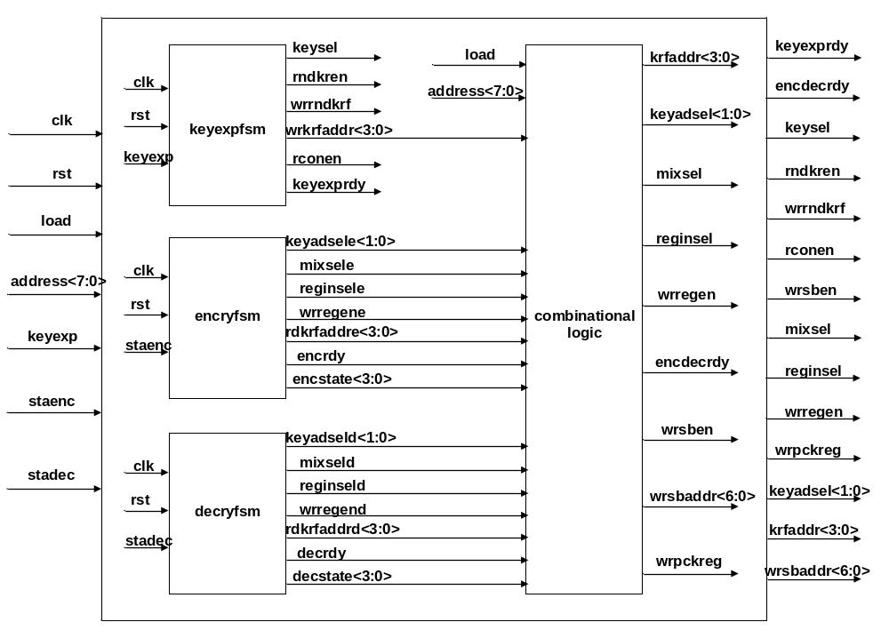
AES控制模块的外部信号表：
信号名称 | 信号宽度 | 传输方向 | 信号含义
wrrndkrf | 1位 | 输出 | 轮密钥寄存器堆写使能信号，1有效。
rconen | 1位 | 输出 | 轮常数寄存器写使能信号，1有效。当有效时将下一个轮常数写入轮常数寄存器。
wrsben | 1位 | 输出 | 向S盒写入配置数据的使能信号，1有效。
mixsel | 1位 | 输出 | 选择是否进行逆列混合变换，在进行第1-9轮解密变换时为1，其余时间为0。
reginsel | 1位 | 输出 | 结果寄存器输入数据选择信号。
wrregen | 1位 | 输出 | 结果寄存器写使能信号，1有效。
wrpckreg | 1位 | 输出 | 明文/密文/密钥寄存器的写使能信号，1有效。
keyadsel | 2位 | 输出 | 密钥加操作输入数据选择信号，2’b00选择外部输入数据，2’b 01选择列混合变换的结果，2’b10选择第10轮加密变换所需的S盒输出，2’b11选择第10轮解密变换所需的S盒输出。
krfaddr | 4位 | 输出 | 轮密钥寄存器堆地址，表示11个轮密钥寄存器的地址。
wrsbaddr | 7位 | 输出 | S盒配置数据的地址。

五、实验总结
通过这次实验，理解并掌握了AES算法的细节，提出了一个AES 密码处理器的体系结构设计方案，建立了RTL Verilog模型，进行了功能仿真、综合、布局布线、静态时序分析及时序仿真。
通过学习在算法上了解了AES加密算法，在各模块设计上用伪代码进行设计，最后用Verilog硬件描述语言进行详细设计

